POIMENOVALNA ZMOŽNOST

Cilji:
- Učenec poimenuje bitja, predmete, dejanja, lastnosti ipd. s knjižnimi izrazi in se izogiba ponovitvam.
- Razloži besede/besedne zveze iz prebranega besedila.
- K danim besedam doda njihove protipomenke, sopomenke, nadpomenke in podpomenke ter besede iz iste besedne družine.
- Ob danem korenu navede besede iz iste besedne družine.
- Tvori pridevniške izpeljanke za izvor in namembnost ter samostalniške izpeljanke za nosilca lastnosti, za napravo in za abstraktno lastnost.
- Dopolni in tvori preproste definicije danih besed/pojmov.
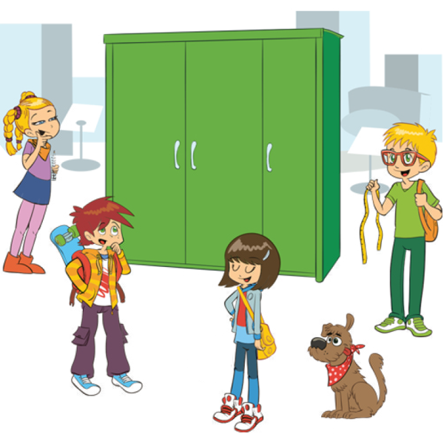
- Prepozna poimenovalne napake in jih odpravi.
Cilj:

- Učenec poimenuje bitja, predmete, dejanja, lastnosti ipd. s knjižnimi izrazi in se izogiba ponovitvam.

1. V besedilu podčrtaj neknjižne besede.

Mama je s pegleznom likala žehto. V kuhinjo je prišel Nejc in vprašal, kje so njegovi štumfi. Mama mu je odgovorila, da jih med perilom ni. Nejc je bil začuden in je rekel, da tudi v omari nima nobenega para štumfov več. Mama ga je vprašala, ali je umazane štumfe dal v koš za perilo. Nejc je nekaj časa razmišljal, nato pa rekel, da ne. Spomnil se je, da štumfi ležijo razmetani po njegovi sobi. Mama mu je ful velikokrat rekla, naj jih da
v koš za perilo, ampak tega ni storil. Kaj pa sedaj? Mama je rekla: »Dragi sine, žajfo v roke in štumfe operi na roke. Ali pa boš do naslednjega pranja brez štumfov po svetu hodil.« Nejc se je počutil bed, a ni mu preostalo drugega, kot da upošteva mamin nasvet.

(__/__)
2. Reši.

Napiši besedo, ki se v besedilu največkrat ponovi.
_______________________________________
Napiši jo s knjižnim izrazom. _______________________________________

(__/__)

3. Besedilo prepiši tako, da podčrtane besede zamenjaš z ustreznimi knjižnimi izrazi. Besedo, ki se ponavlja, smiselno zamenjaj s sopomenko ali izpusti.

______________________________________________________________________________________________________________________________________________________________________________________________________________________________________________________________________________________________________________________________________________________________________________________________________________________________________________________________________________________________________________________________________________________________________________________________________________________________________________________________________________________________________________________________________________________________________________________________________________________________________________________________________________________________________________________________________________________________________________________________________________________________________________________________________________________________________

(__/__)

Cilja:
- Učenec razloži besede/besedne zveze iz prebranega besedila.
- Dopolni in tvori preproste definicije danih besed/pojmov.

1. Preberi besedilo.

PUŠČAVA

Puščave so območja, kjer skoraj nikoli ne dežuje, zato so to najbolj suhi kraji na svetu. Prekrivajo kar eno petino vsega kopnega na Zemlji. Evropa je edina celina brez puščav. Največja puščava na svetu je Sahara v Afriki.

Ni res, da je v puščavah ves čas neznosna vročina. Čez dan termometer res pokaže 40 °C in več, vendar je ponoči tako mraz, da pogosto tudi zmrzuje.

Po videzu puščave delimo na peščene, skalne in kamnite. Slednje so najpogostejše.

V puščavah živijo tudi rastline, živali in ljudje. Da lahko preživijo, so se morali prilagoditi pogojem, ki so značilni za puščavo.
Rastline imajo dolge korenine, s katerimi črpajo in zbirajo vodo. Liste imajo v obliki iglic in trnov, da dalj časa zadržijo vodo.
Živali so aktivne predvsem ponoči. Nekatere dvoživke sušna obdobja prespijo.

Nomadi se selijo iz kraja v kraj in sledijo virom vode in hrane. Ko zagledajo oazo, se jim odvali kamen od srca. Živijo v šotorih iz blaga. Naselja gradijo na obrobju puščav in v oazah.

2. Poveži besede z ustrezno razlago.

puščava | porasla površina z vodo v puščavi
slednji | pripadnik ljudstva,  ki se seli iz kraja v kraj
oaza | obširen suh svet z malo rastlinstva
nomad | zadnji omenjeni
(__/__)

3. V zadnjem odstavku je navedena tudi fraza. Izpiši jo.
__________________________________________________________

Razloži, kaj pomeni.
____________________________________________________________________________________________________________________________________________________________________________________________________________________________________________

(__/__)

Preberi naslednjo razlago ali definicijo pojma. Na črte napiši imena njenih delov.

s katero merimo temperaturo.
je priprava,
Termometer

___________ ___________ ____________________________

(__/__)

Poveži, kar spada skupaj.

Šotor |  | je ustanova, |  | ki je namenjena začasnemu bivanju.

Banka |  | je okrogel predmet, |  | ki je namenjen prevozu tovora.

Tovornjak |  | je zložljiva priprava, |  | ki opravlja denarne  in plačilne posle.

Žoga |  | je večji avtomobil, |  | ki ga pri igri mečemo, suvamo, odbijamo.

(__/__)

Urejene definicije prepiši.

________________________________________________________________________________________________________________________________________________________________________________________________________________________________________________________________________________________________________________________________________________________________________________________________________________________________________________________________________

(__/__)

Dopolni definicije z nadpomenko in značilnostmi.

Kaktus je rastlina, __________________________________________.
Macesen je ____________, __________________________________.
Slon je ___________, _______________________________________.
Skiro je ___________, ______________________________________.

(__/__)

Cilj:
- Učenec k danim besedam doda njihove protipomenke, sopomenke, nadpomenke in podpomenke ter besede iz iste besedne družine.

Danim besedam pripiši protipomenko.

dan – ________________ | podaljšati – ________________
visok – _______________ | povsod – __________________
veselje – ______________ | navzgor – _________________

(__/__)

Danim besedam pripiši sopomenko.

priden – ______________ | veselje – ________________
deček – ______________ | moč – ___________________
pes – _______________ | pogumen – _________________

(__/__)

Danim besedam pripiši nadpomenko.

dež, sneg, toča, rosa – _____________________________
potok, reka, jezero, morje – ___________________________
poper, sol, peteršilj, čili – ___________________________
Slovenija, Hrvaška, Italija, Avstrija – ________________________

(__/__)

Danim besedam pripiši po štiri podpomenke.

šolske potrebščine – _________________________________________
orodje – __________________________________________________
reke – ____________________________________________________
ustanove – ________________________________________________

(__/__)

Danim besedam pripiši po štiri besede, ki spadajo v isto besedno družino.

zdravje – ________________________________________________
govor – __________________________________________________
sladkor – _________________________________________________
pot – ____________________________________________________

(__/__)

1. Preberi besedilo.

Včasih lahko v časopisih preberemo tudi članke s srečnim koncem. Tako je v Dnevniku pisalo, da je Jože G. izgubil svojo torbo s precej denarja in z dokumenti. Ko se je pripeljal domov, je ni bilo na sovoznikovem sedežu. Bil je zelo nesrečen, saj so bili v njej tudi osebna izkaznica, bančna kartica in vozniško dovoljenje. Vendar je imel veliko srečo. Torbo je namreč našel 15-letni fant in jo takoj odnesel na policijsko postajo. Srečni lastnik torbe je poštenemu mladeniču takoj podaril ves denar, ki je bil v njej.

2. Iz besedila prepiši:

– besedo, ki ima nasprotni pomen od besede izgubil: ________________
– besedo, ki ima enak pomen kot beseda fant: _____________________
– besedo, ki ima širši pomen kot beseda Dnevnik: ___________________
– besedno zvezo, ki ima ožji pomen kot beseda dokument: ____________

(__/__)

Cilj:
- Učenec ob danem korenu navede besede iz iste besedne družine.

K danim korenom pripiši po štiri besede iz iste besedne družine.

– -led-:___________________________________________________
– -voz-: __________________________________________________
– -bol-: ___________________________________________________
– -sneg-:__________________________________________________

(__/__)

Preberi naslednjo skupino besed:

- dom, domovina, domač, domina, domotožje

Izpiši koren teh besed.
______________________________

Ali te besede spadajo v isto besedno družino? Obkroži. DA NE

Svoj odgovor utemelji.
__________________________________________________________________________________________________________________________________________________________________________________________________________________________________________________________________________________________________________________________________________________________________

(__/__)

